CF11
Aprilia Pegaso 650

Montážní kit:
ID | Popis | Kat.č. | Ks
1 | Padací rámy | CF11 | 2
2 | Ocel. adaptér horní | X67 | 1
3 | Ocel. adaptér spodní | X66 | 1
4 | Dural. váleček d=18mm | 1108 | 2
5 | Dural. váleček d=13mm | 1109 | 2
6 | Šroub M10x70 | 851 | 2
7 | Šroub M6x40 | 865 | 2
8 | Šroub M8x25 | 831 | 2
9 | Podložka pérová M10 | 801 | 2
10 | Podložka pérová M6 | 985 | 2
11 | Podložka pérová M8 | 800 | 2
12 | Podložka plochá M10 | 804 | 2
13 | Matice M10 | 810 | 1
14 | Šroub M10x80 | 852 | 1
14 | Plastová krytka | X4 | 2
15 | 3M páska | - | 2
16 | Samolepka RDmoto | - | 2

Montážní postup:
- Demontujte originál šroub na rámu motocyklu pod chladičem.
- Vezměte ocelový třmen s navařenou trubkou ID.2 a šroubem společně s maticí montujte do místa pod chladičem, tento třmen prozatím dotáhněte jen lehce.
- Nyní demontujte originál M6 šrouby na krytu motoru, vezměte ocelový držák a vsuňte do tohoto držáku šrouby M6 společně s podložkami (ID.7, ID.10).
- Z druhé strany navlékněte na tyto šrouby duralové válečky o délce 13mm ID.5.
- Takto připravený držák namontujte do místa, kde se spojuje kryt motoru s rámem motocyklu, opět stáhněte jen lehce.
- Demontujte originál šrouby M10 z rámu motocyklu (je to v oblasti zadního uchycení)
- Vezměte padací rám pro levou stranu, prostrčte v zadní části tímto rámem šroub M10x70mm ID.6 společně s podložkou ID.9, ze zadní části padacího rámu navlékněte na šroub duralový váleček o délce 18mm ID.4.
- V místě dotyku padacího rámu s rámem motocyklu můžete nalepit 3M pásku.
- Vsuňte padací rám do horního ocelového třmenu pod chladičem a namontujte v zadní časti do rámu motocyklu.
- Vezměte šroub M8x25mm ID.8 a spojte padací rám se spodním ocelovým držákem.
- Nyní by jste měli mít lehce uchycený padací rám na levé straně.
- Stejným postupem namontujte padací rám i pro pravou stranu, následně vše dotáhněte.

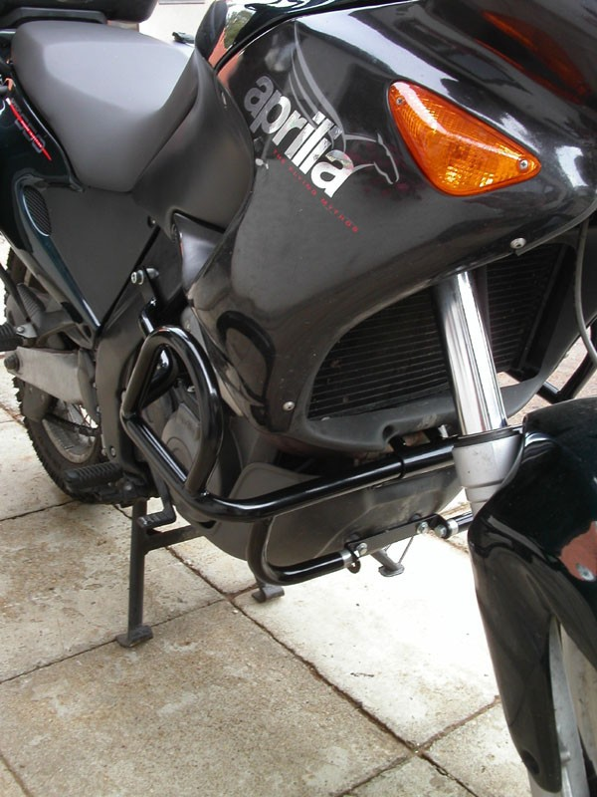
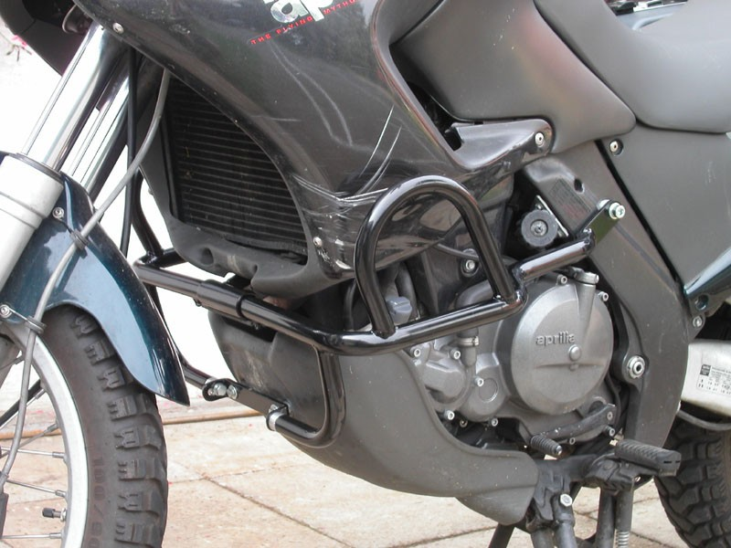
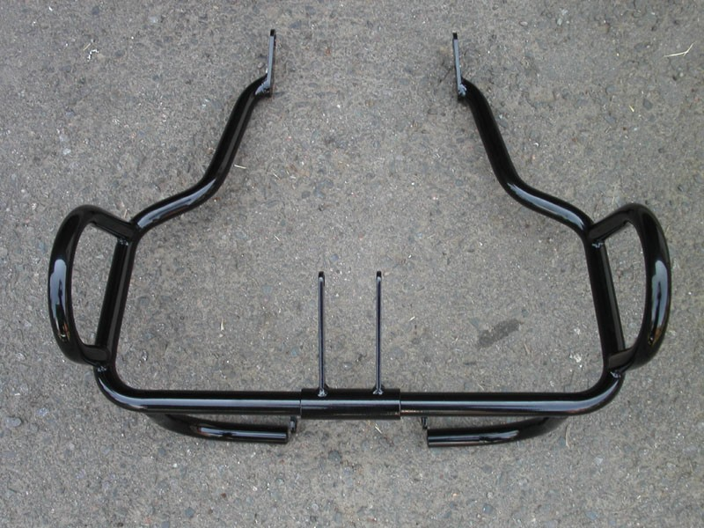

Upozornění: Při montáži, doporučujeme použít lepidlo na závity (modré barvy).

